Амандурдыева Умида Бегенчевна
Студентка 4-го курса факультета начального и музыкального образования
УО «Могилевский государственный университет имени А.А. Кулешова»

ТЕМА: «Волшебная сказка ’’Волшебный котелок’’» (урок литературного чтения в 3 классе школ с русским языком обучения).
ЦЕЛИ: формировать представление о волшебных народных сказках и их жанровых особенностях; закреплять знания о произведениях устного народного творчества; совершенствовать умение читать вслух; способствовать обогащению словарного запаса; создать условие для развития связной устной речи; учить составлять план для пересказа; воспитывать отрицательное отношение к жадности, скупости.
ПРЕДМЕТНЫЙ ИТОГ УРОКА: ученик знает, что такое волшебная сказка, ее особенности, умеет отличать их от других видов сказок.
ТИП УРОКА: комбинированный.
ОБОРУДОВАНИЕ: учебник; карточки с тестом; изображения героев; листы для рефлексии; рисунок котелка (для проведения гимнастики для глаз).

Ход урока

1. Организационный момент.
– На уроке будь старательным,
Будь спокойным и внимательным.
Говорите четко, внятно,
Чтобы было все понятно.
Если друг стал отвечать,
Не спеши перебивать.
2. Проверка домашнего задания.
- Давайте проверим, как вы справились с домашним заданием. Дома вам нужно было прочитать статью «Слово Добродея» и ответить на вопросы. (Стр. 19-20)
- Что такое сказка? (Сказка – это произведение устного народного творчества о вымышленных событиях.)
- Что отличает сказку от других произведений? (Зачин, концовка.)
- Какие бывают сказки? ( Волшебные, бытовые, про животных.)
- Какие волшебные предметы помогали героям волшебных сказок? ( Палочка, скатерть-самобранка, ковер-самолет.)
- Кто являлся героем бытовой сказки? ( Солдат, рабочий, крестьянин.)
- Какие черты высмеиваются в сказках про животных? (Отрицательные.)

3. Артикуляционная разминка.
- Послушайте стихотворение. (стихотворение записано на доске)
Лежебока рыжий кот
Отлежал себе живот.
Мышки бегают кругом.
И хохочут над котом.
- Прочитайте грустно.
- Прочитайте весело.
- Прочитайте громко, тихо.
- Прочитайте быстро.

4. Введение темы.
- В нашем стихотворении спряталось слово. Если из выделенных букв у нас получится его собрать, то мы узнаем, с какими сказками мы сегодня познакомимся. (Волшебные.)
- Правильно. Мы сегодня познакомимся с датской народной волшебной сказкой.
- Какой страны эта сказка? (Дании.)
- Почему сказка носит название «народная»? (Сказка, которую придумал народ.)
- А можем ли мы назвать её литературной или авторской? Почему? ( У этой сказки нет определенного автора, её придумал народ.)
- А какие особенности волшебной сказки помните? Что всегда есть в волшебных сказках? (Герои всегда оказываются победителями; героям помогают волшебные предметы, знания и смекалка, умения; из беды героев выручают чудесные помощники.)
- Каких чудесных помощников вы знаете? (Конек-горбунок, золотая рыбка, добрая старуха, волшебница.)
- Сказка называется «Волшебный котелок». Вы знаете, что такое котелок? (Посуда, в которой готовят.) На доске появляется изображение котелка.
- А как выдумаете, почему в сказке его называют волшебным?
- Когда мы прочитаем сказку, мы узнаем, почему его так называют. Может кто-нибудь из вас окажется прав.

5. Гимнастика для глаз.
- Прежде чем приступить к сказке, давайте настроим наши глазки. Обратите внимание на доску. Давайте обведем котелок по контуру только глазками.
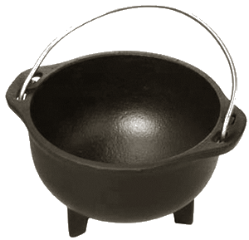
- Следите за тем, чтобы у вас двигались только глазки.
-Глаза мы подготовили. Можно начинать.

6. Словарная работа
- Прежде, чем мы начнём читать, выясним значения некоторых слов, которые нам встретятся. Как вы думаете, с какой целью мы это будем делать? (Чтобы понимать, о чём мы будем читать.)
- Посмотрите на слова, записанные на доске.
ВдовА – женщина, у которой умер муж. Давайте произнесем вместе вдовА.
КотелОк - посуда для приготовления пищи. Произнесем вместе котелОк.
ДОсыта – много, хорошо покушать. Произнесем вместе дОсыта.
ЗапричитАла – плакать, жаловаться. Произнесем вместе запричитАла.
ОчутИлся – оказался. Произнесем вместе очутИлся.
ДымохОд – труба, предназначенная для отвода дыма.
ЗагребАл – забирал.
ДУжка- дуга, ручка на котле.
ХУдо –плохо.
Давайте также вместе произнесём слова: на полдорОге, дОверху.

7. Собственно чтение.
- Первичное чтение текста учителем
- А теперь подошло время для того, чтобы узнать, что же это за волшебный котелок. Ребята, сейчас я вам прочитаю эту сказку, а вы слушайте внимательно, чтобы ответить мне на вопрос: про какой котелок рассказывается в этой сказке?
- Так про какой котелок рассказывается в этой сказке? (Котелок, который сумел обхитрить хозяина.)
- Чтение цепочкой
- Читаем цепочкой.
- Если бы мы не знали, что эта сказка волшебная, то как бы мы смогли догадаться? Какими особенностями волшебной сказки она обладает? (Добро побеждает зло. Есть добрые персонажи и злой богач. Дедушка подарил мальчику котелок, который творил волшебство, и с помощью которого он проучил жадного богача. 3 раза помогал котелок. 3 раза просил богач освободить его из трубы.)
- Является ли котелок тем самым волшебным предметом, который помогает героям сказки?
- Чтение по ролям
-Ребята, а сколько героев в этой сказке, давайте их перечислим. (Мать, мальчик, старичок, котелок, богач- 5 героев). Сейчас мы дадим характеристику этим героям. Сядьте по группам.
Ученики разбиваются на 5 групп. Каждая группа вытаскивает лист с изображением своего героя и дает характеристику. После картинки героев вывешиваются на доску, а ученики зачитывают те качества, которые подходят тому герою, с которым они работали.

Старичок- добрый, рассудительный, щедрый, всезнающий.
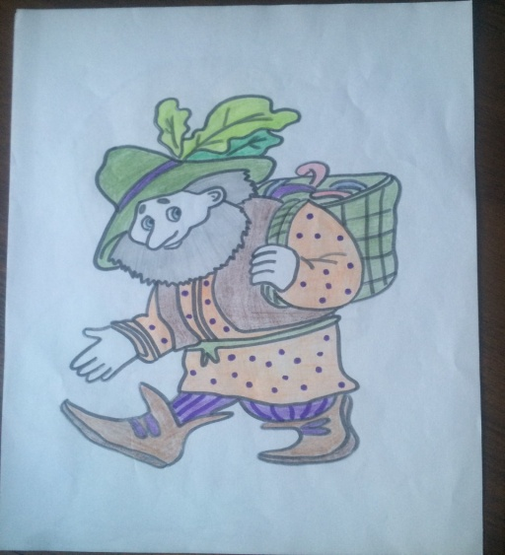
Мальчик- добрый, покорный, вежливый, работящий, исполнительный.
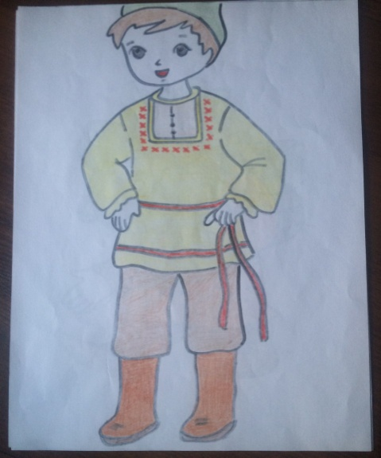
Мать- добрая, заботливая, трудолюбивая.
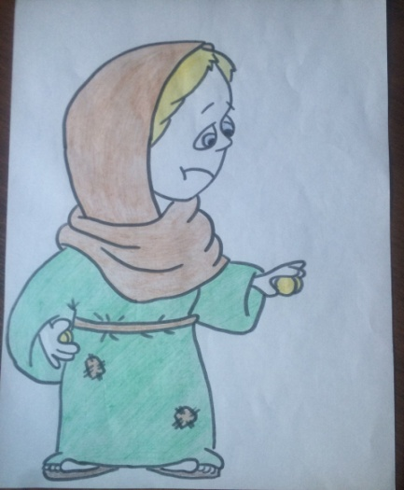
Котелок- шустрый, осведомленный, помощник.
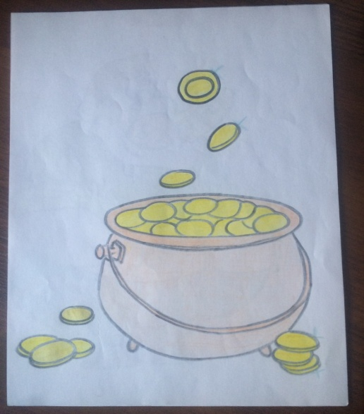
Богач- жадный, скупой, глупый, ворчливый.
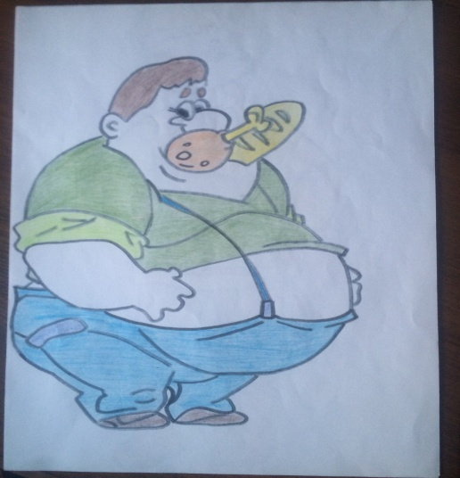
- Давайте сейчас выберем, кто каким героем будет, и прочитаем по ролям.
Учащиеся читают по ролям.

8. Физкультминутка.
Давным-давно жил царь Горох
И делал каждый день зарядку. (потягивания)
Он головой крутил-вертел (крутят головой)
И танцевал вприсядку. (приседают)
Плечами уши доставал (плечами достают до ушей)
И сильно прогибался, (прогибаются вперед и назад)
Он руки к небу поднимал, (поднимают руки вверх)
За солнышко хватался.

- Выявление отношения к прочитанному. Работа по целостному восприятию текста.
-Что вы испытывали при чтении сказки?
- Выберите из предложенных слов те, которые передают ваши чувства, и настроение в начале сказки и в конце. (радость, грусть, веселость, печаль)
- Какая это сказка: веселая, грустная, смешная, поучительная, печальная? Почему?
- Почему вдове и сыну пришлось расстаться с коровой – единственным сокровищем? ( Хозяин, у которого работала вдова, потребовал уплатить долги.)
- Как случилось, что мальчик поменял корову на ржавый котелок?
- Чем интересен был котелок?
- За что был наказан хозяин-богач?
- Кто установил в сказке справедливость? ( Добрый старичок оставляет сытыми и в достатке вдову и её сына.)
- Какие рисунки можно сделать к сказке? Давайте рассмотрим рисунок на странице 22. К какому эпизоду можно отнести этот рисунок?
- Найдите в сказки повторы, прочитайте их.
- Подумайте, как нужно читать слова старичка? ( Спокойным и умеренным тоном.)
- Выберите интонацию для чтения слов котелка.
- Как нужно читать слова вдовы? (С недовольством и причитаниями. )
- Выберите интонацию для чтения слов богача.
- Давайте определим, какому герою характерны следующие черты характера:
спокойный, непоседливый, добрый, шустрый, заботливый, жадный, глупый, осведомленный, отзывчивый, мудрый, рассудительный, ворчливый, храбрый .
- Посмотрите, какими кажутся мне эти герои.
-Чему учит эта сказка? (Нельзя быть жадным)
- Почему нельзя быть жадным?
- Жадные люди – завистливые люди. Такой человек не может быть рад за друга, ведь он всегда будет завидовать ему. Жадный человек не способен совершать добрых дел просто так, он всегда будет ждать чего-то взамен. Нам нужно помогать людям, которые в этом нуждаются.

10. Тест-опрос на установление причинно - следственных связей
Ребята, посмотрите на доску (На доске картинка котелка). К нам на урок прилетел котелок. Он хочет проверить, как вы внимательно прочитали сказку. Он принес вопросы и хочет, чтобы вы на них ответили. Я раздам вам карточки, в которые вам нужно вписать ответы. Если ответ правильный, то вы под циферкой ставите плюс, а если нет, то ставите минус.
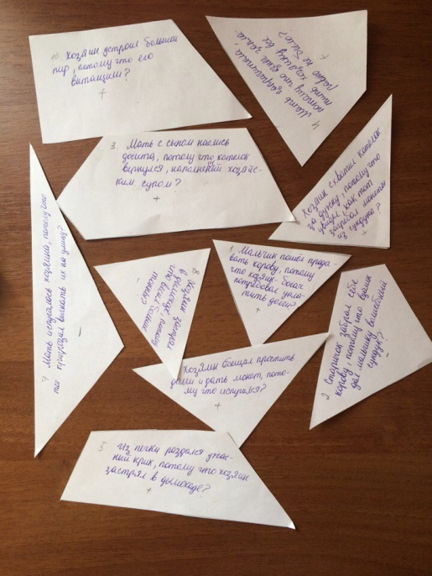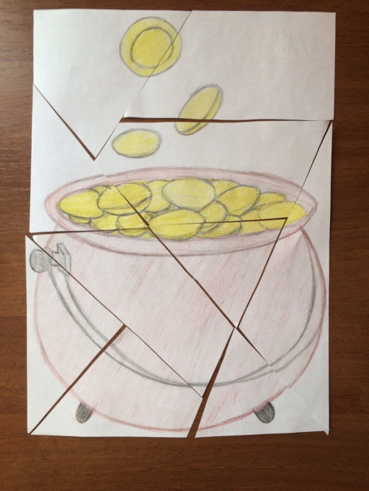

Тест-опрос
1. Мальчик пошел продавать корову, потому что хозяин-богач потребовал уплатить долги?
2. Старичок забрал себе корову, потому что взамен дал мальчику волшебный сундук?
3. Мать с сыном наелись досыта, потому что котелок вернулся, наполненный хозяйским супом?
4. Мать запричитала, потому что денег заплатить хозяину все равно не было?
5. Из печки раздался ужасный крик, потому что хозяин застрял в дымоходе?
6. Хозяин схватил котелок за дужку, потому что увидел, как тот загребал монеты из сундука?
7. Мать испугалась хозяина, потому что тот пригрозил выгнать их на улицу?
8. Хозяин застрял в дымоходе, потому что весил больше тонны?
9. Хозяин обещал простить долги и дать монет, потому что испугался?
10. Хозяин устроил большой пир, потому что его вытащили?

Тест-опрос
1 | 2 | 3 | 4 | 5 | 6 | 7 | 8 | 9 | 10 | Оценка
+ | - | + | + | + | + | - | - | + | +

11. Взаимопроверка. Сверка с образцом.
- Сложен ли был для вас тест? Может у вас возникли какие-то трудности при выполнении его?
- Давайте проверим, как вы справились с этим заданием. Вы побудете в роли учителей. Обменяйтесь работами с соседом по парте. Возьмите карандаши, и если будут ошибки, то исправляйте их, а в конце посчитаете количество правильных ответов и выставите оценку. Я буду читать вопрос, а вы мне будете говорить ответ.
1. Мальчик пошел продавать корову, потому что хозяин-богач потребовал уплатить долги? (да)
2. Старичок забрал себе корову, потому что взамен дал мальчику волшебный сундук? (нет)
- А что дал старичок взамен мальчику? (ржавый котелок)
3. Мать с сыном наелись досыта, потому что котелок вернулся, наполненный хозяйским супом? (да)
- Что еще приносил котелок? ( хозяйские котлеты и румяные пирожки, монеты)
4. Мать запричитала, потому что денег заплатить хозяину все равно не было? (да)
5. Из печки раздался ужасный крик, потому что хозяин застрял в дымоходе? (да)
6. Хозяин схватил котелок за дужку, потому что увидел, как тот загребал монеты из сундука? (да)
7. Мать испугалась хозяина, потому что тот пригрозил выгнать их на улицу? (нет)
- А чего испугалась мать? (Хозяин сказал, что если они не помогут ему выбраться, то им будет худо.)
8. Хозяин застрял в дымоходе, потому что весил больше тонны? (нет)
- А почему он застрял в дымоходе? (Не смог пролезть)
9. Хозяин обещал простить долги и дать монет, потому что испугался? (да)
10. Хозяин устроил большой пир, потому что его вытащили? (да)
- А теперь ребята посчитайте количество правильных ответов и поставьте получившееся число в графу оценка.
- Хорошо. В конце урока сдайте мне ваш тест-опрос.

13. Построение сюжетной линии.
- Давайте выстроим план. На доске записаны пункты плана, но они перепутались. Давайте выстроим в правильном порядке.
1. Несчастье вдовы и сына.
2. Встреча со стариком
3. Волшебство котелка
4. Разоблачение хозяина.

14. Домашнее задание.
- Стр. 21-24, вопросы, пересказ. Дома вам нужно будет научиться выразительно читать, подготовить подробный пересказ сказки и подобрать пословицы, подходящие к сказке. А для самых творческих ребят – нарисовать рисунок или придумать свою сказку с такими же персонажами.

15. Подведение итогов урок.
-С каким видом сказок мы сегодня работали? (Волшебные)
-В чем особенности волшебных сказок? (В этих сказках встречаются волшебные предметы, повторяются трижды дела, добро побеждает зло)
- С какой сказкой мы сегодня познакомились? (Волшебный котелок)
- Послужила ли случившаяся ситуация для хозяина уроком? (Да)
- А какой вы урок вынесли для себя? (Нельзя быть жадным)

16. Рефлексия.
- У вас на партах лежат чистые листочки. Нарисуйте смайлик, который будет отражать ваше настроение на уроке.

